ГетКурс / GetCourse
Обновлено 22 сентября 2026 г.
GetCourse — платформа для продажи и проведения онлайн-курсов для тренеров, преподавателей, инфо-бизнесменов. Сервис включает в себя все необходимые модули для онлайн-продаж и обучения: CMS, CRM, тренинги и вебинары, прием платежей, автодоступы к курсам, рассылки и SMS, управление трафиком, партнерская программа, автоворонки, автозвонки и многое другое.

Возможности интеграции
- Карточка клиента при входящем. Для работы необходима установка виджета GetCourse для Google Chrome.
- Идентификация клиента по номеру.
- Звонки из карточки пользователей.
- В CRM хранятся история и записи разговоров.
- Автозвонки.

Как подключить интеграцию
Шаг 1. Для настройки интеграции понадобятся домен и API-ключ из аккаунта onlinePBX. Зайдите в личный кабинет onlinePBX. Перейдите в Интеграция > API. Скопируйте API-ключ, название домена будет в верхней части панели.
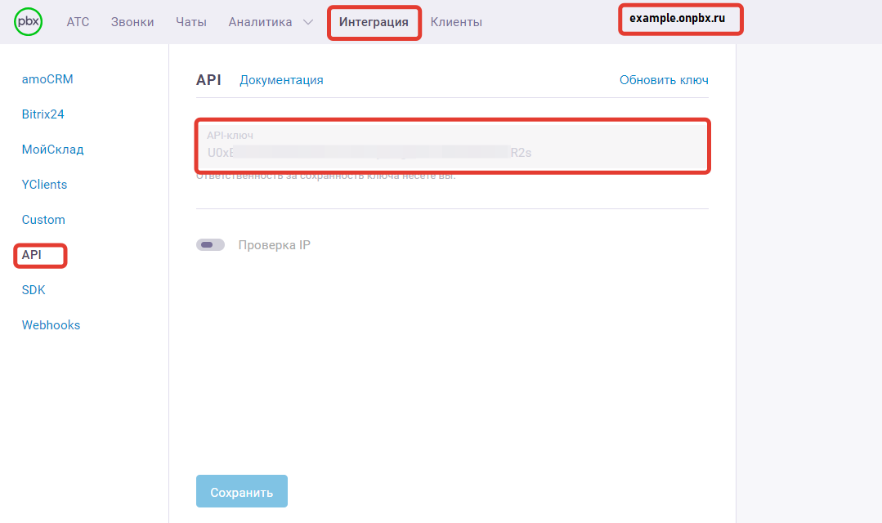
Шаг 2. Авторизуйтесь в GetCourse. В левом верхнем углу нажмите на аватар пользователя, в открывшемся меню нажмите «Настройки аккаунта».
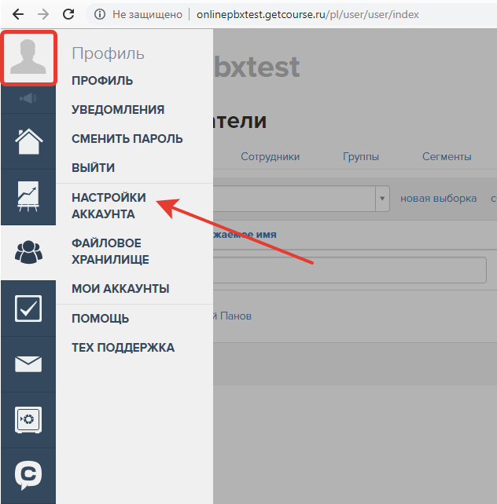
Шаг 3. В настройках аккаунта пройдите в «АТС».
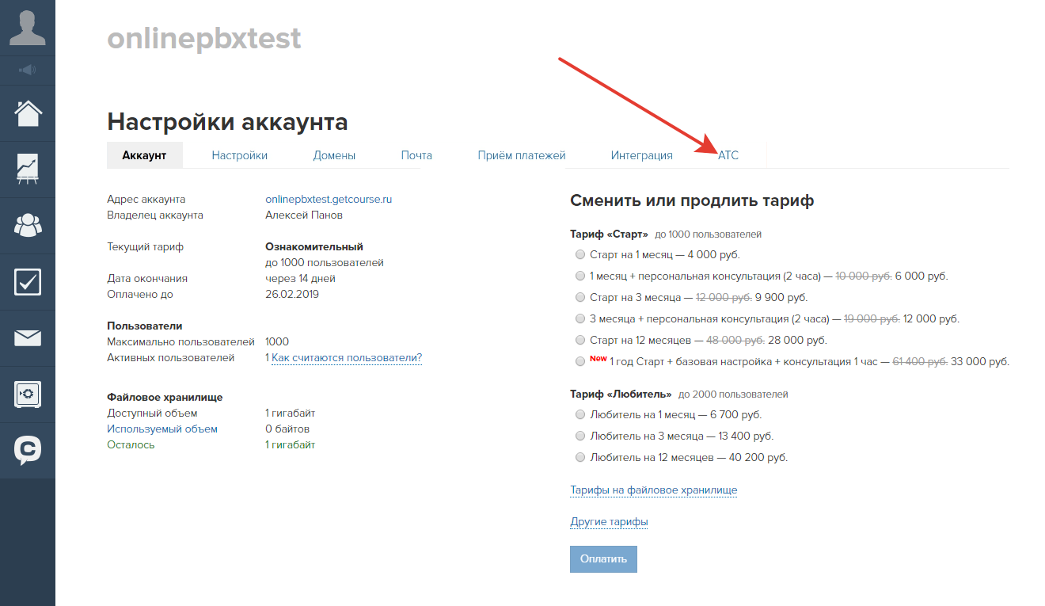
Шаг 4. Поставьте галочку в поле «Подключить\Выключить АТС», чтобы подключить onlinePBX.
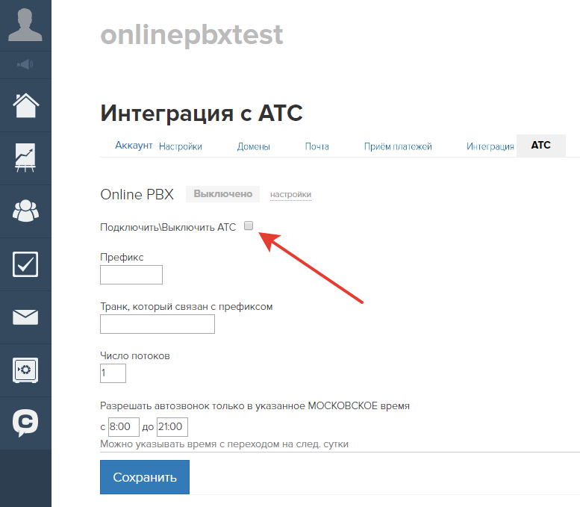
Шаг 5. Откроется окно, в поле «SIP домен» впишите домен из «Шаг 1». В поле «Ключ» вставьте API-ключ из «Шаг 1».
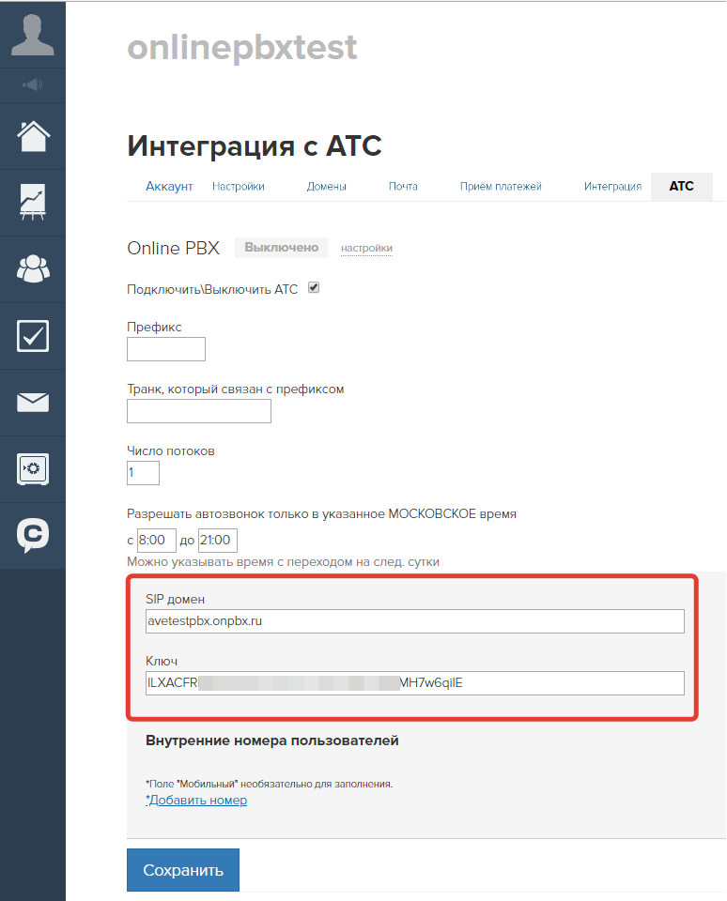
Шаг 6. Настройте соответствие пользователей. Для этого нажмите «Добавить номер».
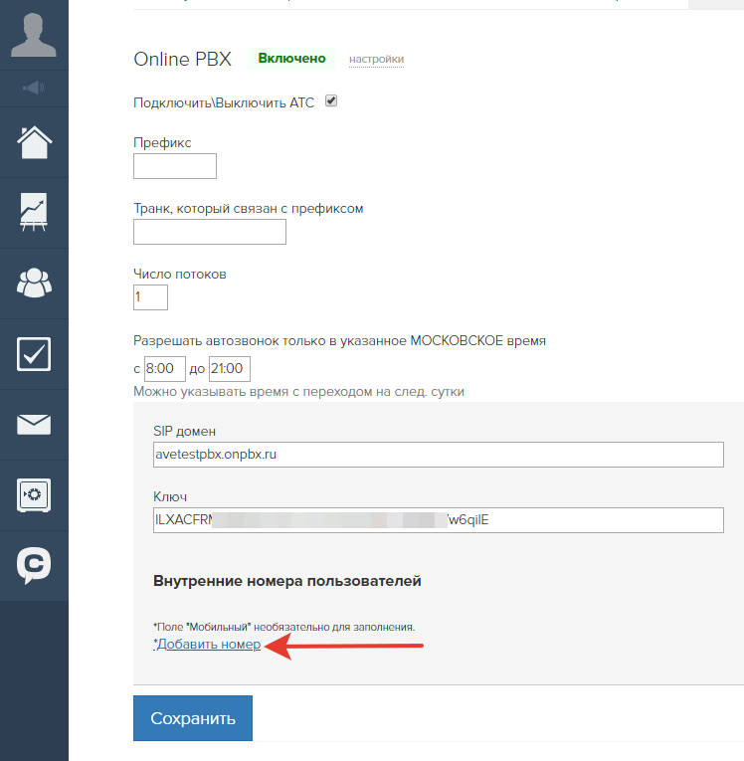
Далее введите добавочные сотрудников из onlinePBX и поставьте соответствие пользователям из GetCourse.
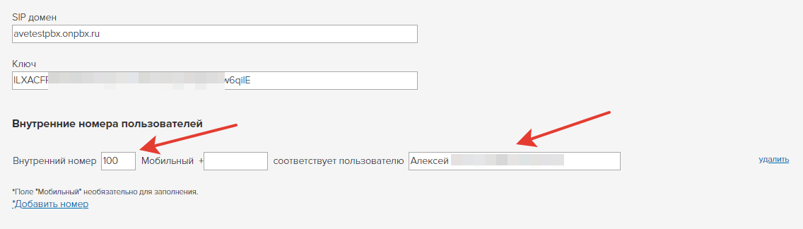
Когда добавлены все пользователи, нажмите кнопку «Сохранить».
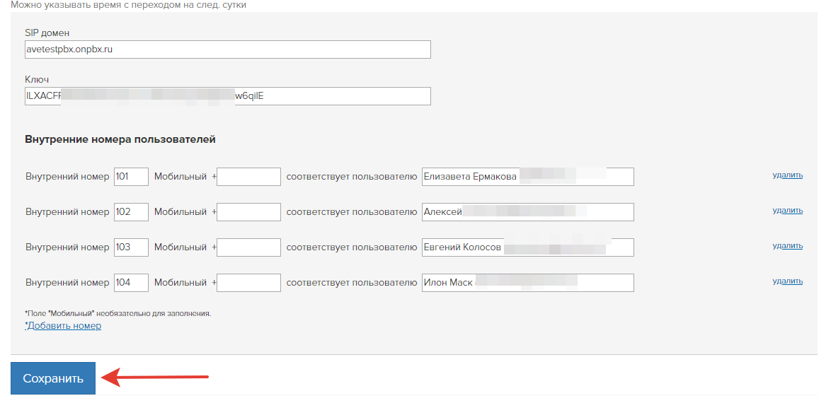
Готово!
В GetCourse можно настроить переадресацию входящих звонков на ответственного за контакт сотрудника. При этом логика входящих в панели управления onlinePBX будет срабатывать только для уникальных входящих. Для подобной настройки обратитесь к специалистам GetCourse.
Чтобы просмотреть и прослушать звонки в GetCourse, перейдите в Пользователи > Звонки и встречи.
Есть особенности использования звонка по клику. Подробнее в статье.
Настройка автообзвона GetCourse в личном кабинете onlinePBX
Настроить работу автообзвона с номерами оператора Voximplant нельзя, звонки будут блокироваться.
⁠
В личном кабинете onlinePBX перейдите в АТС > Входящие > Приветствие. В поле «Аудиофайл» нажмите на знак загрузки, чтобы загрузить аудиофайл. Чтобы голосовое сообщение проигрывалось только один раз, в настройках приветствия в поле «Задержка» поставьте значение одна секунда, в поле «Перенаправить на» поставьте несуществующий номер, например, 0. Нажмите «Добавить».
Подробнее о создании приветствия в статье.
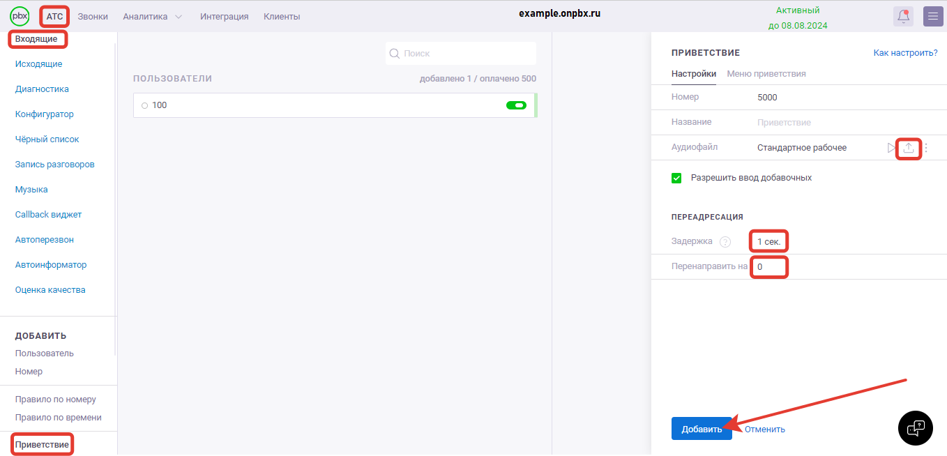
Перейдите в АТС > Исходящие. Нажмите «+ Добавить». Создайте правило для автоматической замены префикса в номере (7, +7, 8). Узнайте, какой формат номера требует оператор связи, у которого приобретён внешний номер. Сохраните изменения.
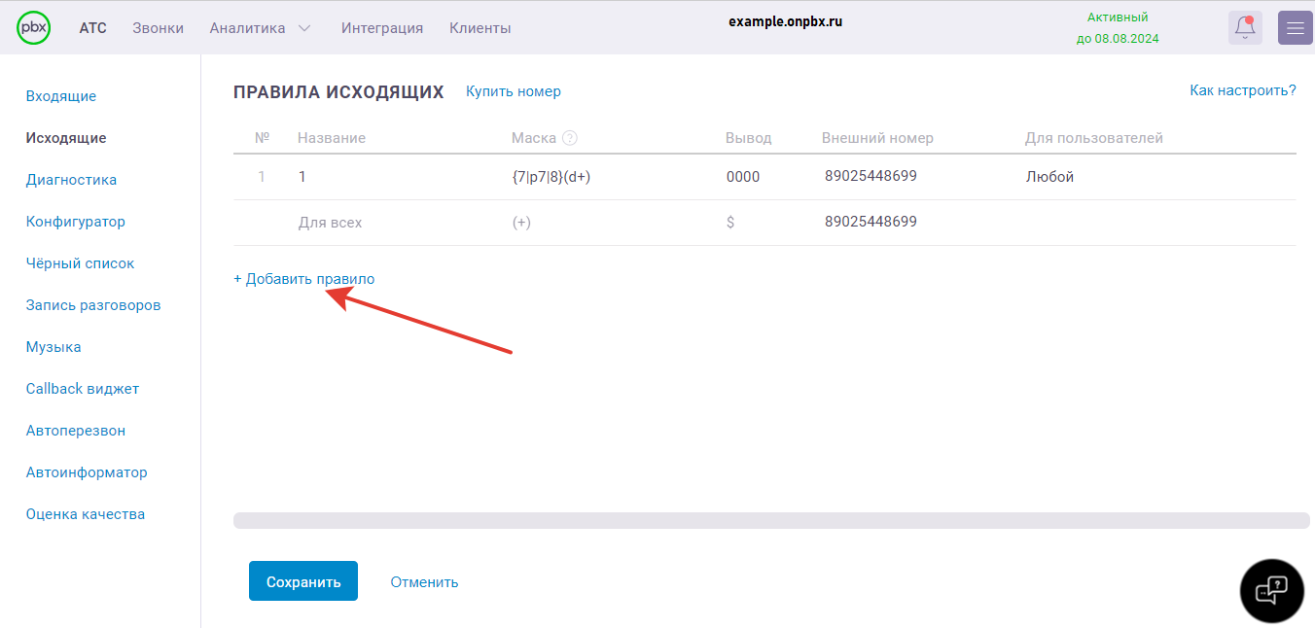
Если необходимо, создайте правило для блокировки звонков на определённые направления при исходящих звонках. На примере ниже правило блокирует исходящие на номера Казахстана:
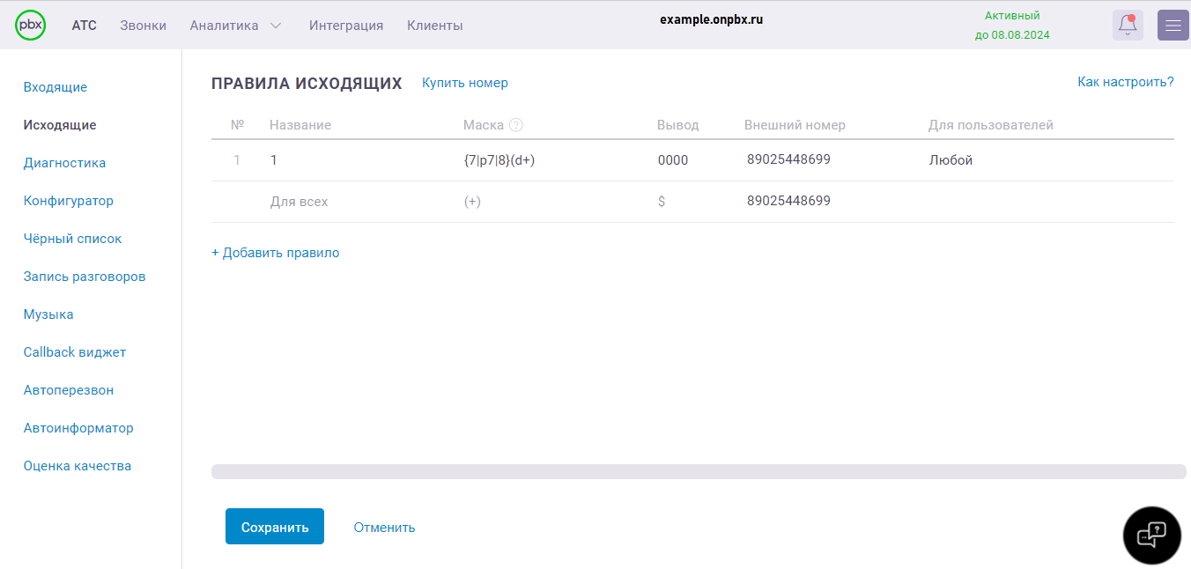
Если необходимо заблокировать какое-либо направление, то нужно в правиле в поле «Для пользователей» выбрать «Любой» и поставить данное правило первым в списке.
Подробнее о создании правил в статье.
Особенности работы автообзвона GetCourse:
- Если в личном кабинете GetCourse указан транк для исходящих, то созданные правила для исходящих в личном кабинете onlinePBX будут игнорироваться.
- Если в личном кабинете GetCourse не указан транк для исходящих звонков, то звонки при автообзвоне будут идти по одному, а не сразу несколько, что снизит скорость совершения звонков.
- Когда работает автообзвон, будут срабатывать только те правила исходящих, в которых в поле «Для пользователей» выбрано «Любой». Если выше поставить правило для отдельных пользователей, то оно при автообзвоне применяться не будет. Данная настройка необходима для работы исходящих звонков с разных номеров. (Например: при автообзвоне используется один номер, а для остальных исходящих — другой).
Подробнее о настройке автообзвона в личном кабинете GetCourse и в статье.
Онлайн-версия: https://kb.onlinepbx.ru/a/getkurs-getcourse

